**Sơ lược đề tài:**

**Đề tài: Hệ thống quản lý điểm treo biển quảng cáo, ứng dụng Computer Vision, Machine Learning trong việc quản lý, đánh giá hình ảnh.**

**Đặt vấn đề:**

* Rất nhiều người có nhu cầu đặt biển quảng cáo (poster, banner, …) nhằm quảng bá thông tin về tổ chức, sản phẩm, thông điệp … đến rộng rãi (gọi là **Bên thuê**), thường là các công ty sử dụng để quảng bá sản phẩm hình ảnh của mình, họ thường có hệ thống rất nhiều biển quảng cáo đặt ở khắp nơi.

* **Bên thuê** sẽ thuê một địa điểm ví dụ như: Các tòa nhà, các cửa hàng, các địa điểm nhiều người qua lại, … để đặt biển quảng cáo, hàng tháng sẽ trả tiền cho chủ những địa điểm này (gọi là **Đối tác**).

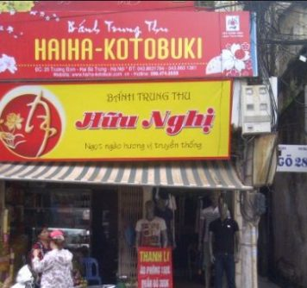

*Ví dụ về biển quảng cáo*

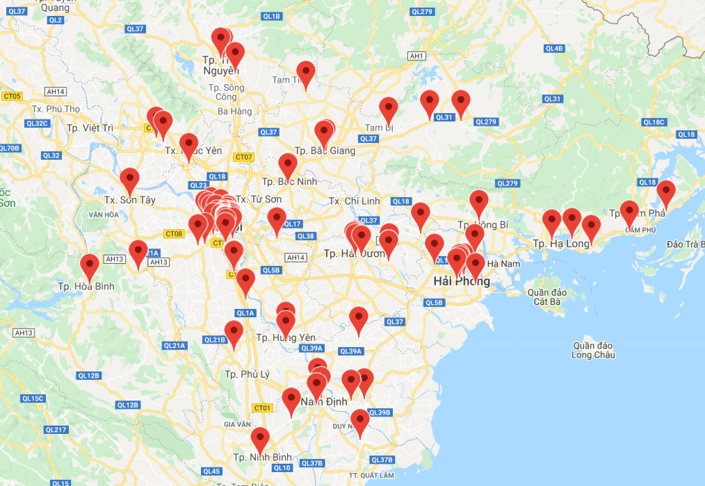

*Ví dụ về vị trí các điểm đặt biển quảng cáo*

**Cách làm truyền thống có một số vấn đề:**

* Để kiểm tra tình trạng các biển quảng cáo, **Bên thuê** phải đưa người xuống từng địa điểm để kiểm tra điều này gây tốn chi phí, thời gian vì các biển quảng cáo có ở khắp mọi nơi và **Bên thuê** thì chỉ ở một vài địa điểm xác định
* Một số địa điểm như trong các cửa hàng, tiệm thuốc, hiệu sách,… chủ các địa điểm này thường ít quan tâm đến các biển quảng cáo ví dụ: Để đồ vật che khuất biển, không treo biển, … làm giảm hiệu quả của việc quảng cáo.

**Ý tưởng mới:**

* Sự phát triển của công nghệ: Internet phổ biến, các thiết bị di động với camera chất lượng cao, GPS chính xác, các công nghệ liên quan thị giác máy tính phát triển.
* Xây dựng hệ thống quản lý các điểm treo quảng cáo, biển quảng cáo cho các công ty, ứng dụng kết nối **Bên thuê** với các **Đối tác**.
* Tận dụng nguồn lao động nhàn rỗi trong xã hội, giảm công sức trong quản lý điểm treo quảng cáo bằng cách:
  + Yêu cầu **Đối tác** gửi hình ảnh của biển quảng cáo về cho **Bên thuê** hoặc nhờ một người thứ 3 nếu hệ thống có đông đảo người sử dụng kiểm tra giúp hình ảnh của biển quảng cáo.
  + Ứng dụng Computer vision, Machine learning hỗ trợ người quản lý trong việc đánh giá các hình ảnh này.
  + Hệ thống nhận diện cần giải quyết các vấn đề:
    - Nhận diện nội dung biển quảng cáo: đúng biển quảng cáo, không bị che khuất, mờ.
    - Nhận diện ngoại cảnh: Ngoại cảnh đúng là ở nơi biển quảng cáo.
    - Nhận diện vị trí: sử dụng thông tin GPS.

**Hệ thống gồm có:**

* Hệ thống Website quản lý cho **Bên thuê** và **Đối tác**.
* Ứng dụng di động cho **Đối tác**: Hướng dẫn **Đối tác** chụp đúng, ngăn chặn các hành vi gian lận phía client (can thiệp GPS)
* Hệ thống nhận dạng, đánh giá, chấm điểm hình ảnh **Đối tác** gửi về
* Ngoài ra còn có các dịch vụ, tính năng bổ sung

**Đối tượng của hệ thống**

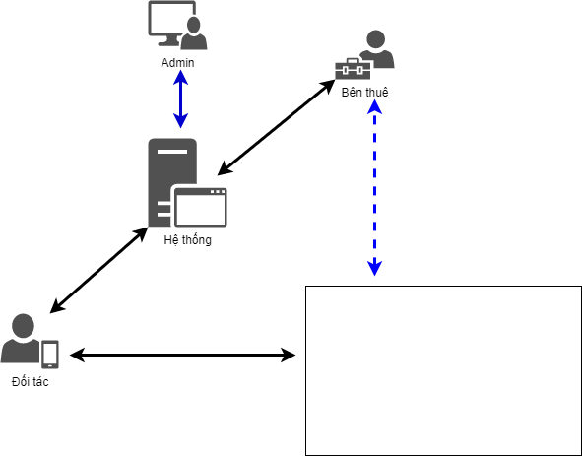

Biển quảng cáo

**Admin**

* Quản lý khách hàng
* Dán nhãn hình ảnh cho bên thuê

**Khách hàng**

**\* Bên thuê**

* Quản lý đối tác
* Quản lý hình ảnh biển quảng cáo
* Quản lý ảnh đối tác gửi về

**\* Đối tác của bên thuê**

* Gửi hình ảnh cho bên thuê
* Quản lý hình ảnh của mình

**Sơ đồ chức năng**

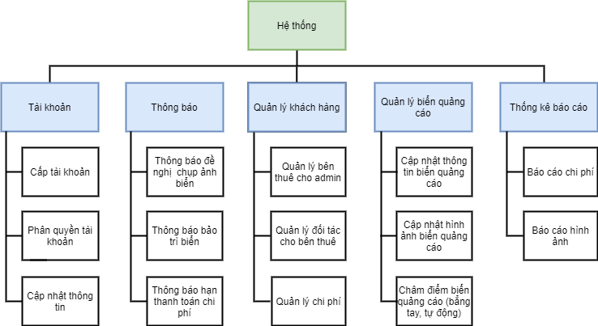

**Các module chính**

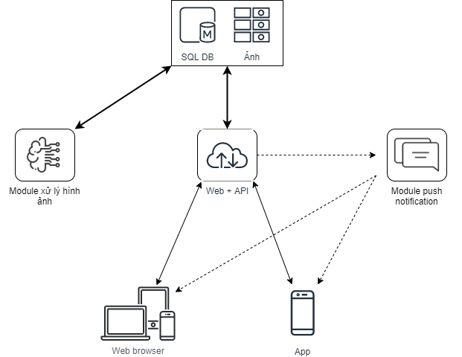

**Use case tổng quát**

